江苏省仪征中学2021-2022学年度第一学期高二生物学科导学案
3.1.4 免疫制剂、神经体液免疫关系
研制人：刘飞 审核人：余荣娟
班级：____________姓名：____________学号：________授课日期：2021年11月5日
【本课在课程标准里的表述】阐明特异性免疫是通过体液免疫和细胞免疫两种方式，针对特定病原体发生的免疫应答
【学习目标】
生命观念：了解不同疫苗的原理
科学思维：理解神经调节、体液调节和免疫调节的相互关系
【学习内容】
【导学】
- 免疫制剂的概念
概念：免疫制剂是指依据___________原理，人工生产的具有免疫作用的___________，接种后可使机体获得相应的免疫力。细胞免疫的过程
二、人工主动免疫
(1)概念：人工主动免疫是通过人工__________的方法向机体输入__________物质(如疫苗)，刺激机体主动产生__________免疫力，主要用于疾病的特异性预防。
(2)疫苗
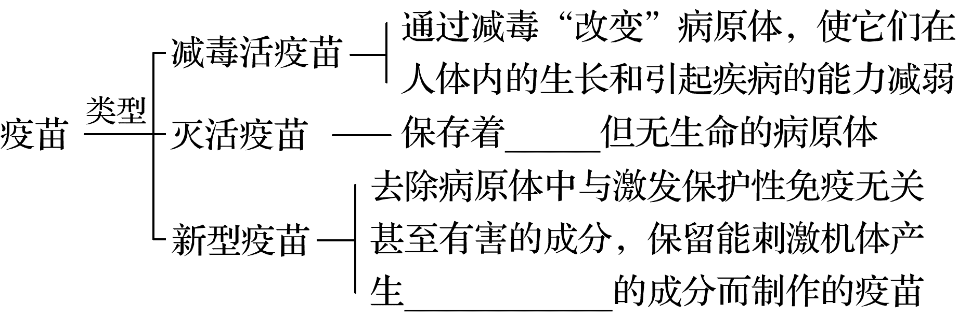
三、人工被动免疫
(1)概念：通过给机体注射含特异性__________的免疫血清或__________等免疫制剂，使机体及时获得特异性免疫力的免疫方式称为人工被动免疫。
(2)特点：产生作用__________，但维持时间较__________。
(3)抗毒素：用细菌__________或__________使动物发生免疫应答所制备的免疫血清，具有中和外毒素毒性的作用。
(4)人免疫球蛋白制剂：含有__________的免疫制剂。
四、神经调节、体液调节和免疫调节的相互关系
比较项目 | 神经调节 | 体液调节 | 免疫调节
主要参与细胞
信息分子
作用途径

1.免疫调节和神经调节、体液调节__________，相互协调。
2.实例
(1)紧张和精神压力可加速__________疾病的进程。
(2)__________失调也会促使免疫性疾病的发生和发展。
(3)免疫细胞带有能接受各种激素信号的__________。很__________类激素可通过相应受体__________免疫反应，而生长激素、甲状腺激素、胰岛素等则可__________免疫反应。

【导思】
- 疫苗必须包含一个完整的病原体吗？为什么？

- 接种天花疫苗后，人们为何对天花病毒具有终身免疫力？

3.注射内毒素和注射抗毒素引发的免疫分别属于什么免疫？

4.根据以下资料和所学知识回答下列问题。
资料1 在治疗新冠肺炎重症患者时，有专家提出可借鉴SARS经验用糖皮质激素降低免疫力，缓解免疫系统对肺部细胞的破坏；还有医学专家指出，焦虑、紧张等精神因素会使免疫力下降，增加患病概率，建议民众面对新型冠状病毒不要过度恐慌。
资料2 病原体感染引起免疫细胞释放细胞因子，对神经系统和内分泌系统产生影响，如白介素对神经系统的影响引起体温调定点改变而引起发热；也能够作用于下丘脑或垂体而影响神经—体液调节。
(1)以上两个资料说明了什么？

(2)通过上述材料可知，这三大系统间是通过信号分子相互联系的，那么神经调节、体液调节和免疫调节各自的信号分子分别是什么？

(3)这些信号分子的作用方式有什么共同之处？

【导练】
1.当人体注射用禽流感病毒蛋白制备的疫苗后，体内不会发生的反应是
A.吞噬细胞加工处理和提呈抗原
B.产生针对该禽流感病毒蛋白的抗体
C.激活的细胞毒性T细胞消灭被疫苗感染的细胞
D.形成能识别该禽流感病毒蛋白的记忆细胞
2.新生儿在出生后尽快(8小时内)给予肌肉注射1支乙肝疫苗，1个月后、6个月后再各打一支，共3针，此方案称为0、1、6方案，接种乙肝疫苗的注射物及免疫方式分别为
A.抗原、人工主动免疫 B.抗原、人工被动免疫
C.抗体、人工主动免疫 D.抗体、人工被动免疫

【课后反思】

【课后练习】3.1.4 免疫制剂、神经体液免疫关系（限时30分钟）
班级：____________姓名：____________学号：________日期：________
对点强化
1．给人体注射疫苗可以预防疾病的最主要原因是( )
A．疫苗可直接杀死病原体
B．疫苗促使人体产生毒素，杀死病原体
C．疫苗促使人体产生与病原体对应的记忆细胞
D．疫苗可固定病原体，有利于白细胞的胞吞作用
2．百日咳、白喉和破伤风是三种常见的传染病，分别由不同的致病菌导致。我国政府在儿童中推广“百白破”三联体疫苗的免费接种，大大降低了三种疾病的发病率。下列关于接种疫苗的叙述正确的是( )
A．只引发特异性免疫而不发生非特异性免疫
B．辅助T细胞可产生白介素等作用于B细胞
C．抗体能直接清除宿主细胞内的抗原
D．体内出现一种能抑制上述三类致病菌的抗体
3．腺鼠疫是由鼠疫杆菌引起的，鼠疫杆菌释放外毒素，会使患者出现中毒性休克综合征。科学家从病愈患者的血清中提取的抗毒素对腺鼠疫患者有显著疗效。下列说法正确的是( )
A．外毒素是一种抗原，能引起人体的免疫反应
B．抗毒素是一种抗体，可对多种毒素起作用
C．外毒素和抗毒素的化学本质都是蛋白质
D．该免疫过程属于细胞免疫
4．去除垂体后，大鼠淋巴细胞的数量和细胞因子的活性明显下降。垂体、下丘脑与免疫细胞之间存在如下图所示的联系，下列有关说法正确的是( )
INCLUDEPICTURE "E:\\周飞燕\\2021\\同步\\生物\\273.TIF" \* MERGEFORMATINET INCLUDEPICTURE "E:\\周飞燕\\2021\\同步\\生物\\word\\273.TIF" \* MERGEFORMATINET INCLUDEPICTURE "E:\\马珊珊\\2021\\同步\\看\\生物 苏教 选择性必修1\\全书完整的Word版文档\\273.TIF" \* MERGEFORMATINET 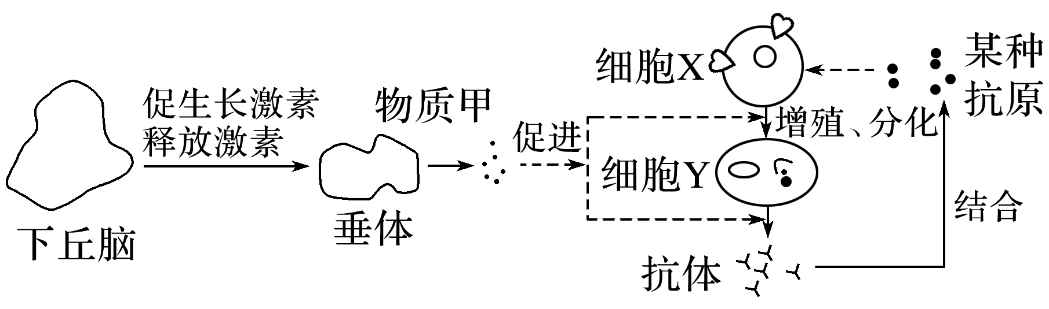
A．细胞X在骨髓中发育成熟
B．细胞Y还能产生细胞因子增强免疫能力
C．下丘脑通过神经调节控制管理免疫活动
D．再次接触同种抗原时，细胞Y能迅速分裂增殖
5．《Nature》刊登：首次发现T细胞通过突触相互作用将多巴胺转移给浆细胞，即特定的T细胞也可释放多巴胺并作用于浆细胞，给浆细胞进一步的“刺激”。据此判断下列叙述正确的是( )
A．多巴胺进入浆细胞中指导抗体的合成和分泌
B．多巴胺在突触间隙中运输需水解ATP
C．推测刺激浆细胞是让其分泌直接消灭抗原的物质
D．浆细胞和神经细胞上都具有识别多巴胺的受体
6.在特异性免疫反应中，体液免疫和细胞免疫之间，既各有其独特的作用，又能相互配合，共同发挥免疫效应。下列关于它们之间相互关系的叙述，错误的是( )
A．在体液免疫的过程中需要辅助T细胞传递抗原
B．病毒进入细胞之前，常由体液免疫降低病毒的感染力
C．在细胞免疫发挥作用后，常需要抗体来协助消灭抗原
D．体液免疫针对细菌病原体，细胞免疫针对病毒病原体
7．为探究某种药物Q对细菌性疾病的治疗是否与机体免疫力的增强有关，某科研小组将患细菌性疾病的小鼠随机分为a、b、c三组，a组注射一定量的药物Q，b组注射等量的生理盐水，c组注射等量的免疫增强剂，实验结果如图所示。下列有关叙述错误的是( )
INCLUDEPICTURE "E:\\周飞燕\\2021\\同步\\生物\\295.TIF" \* MERGEFORMATINET INCLUDEPICTURE "E:\\周飞燕\\2021\\同步\\生物\\word\\295.TIF" \* MERGEFORMATINET INCLUDEPICTURE "E:\\马珊珊\\2021\\同步\\看\\生物 苏教 选择性必修1\\全书完整的Word版文档\\295.TIF" \* MERGEFORMATINET 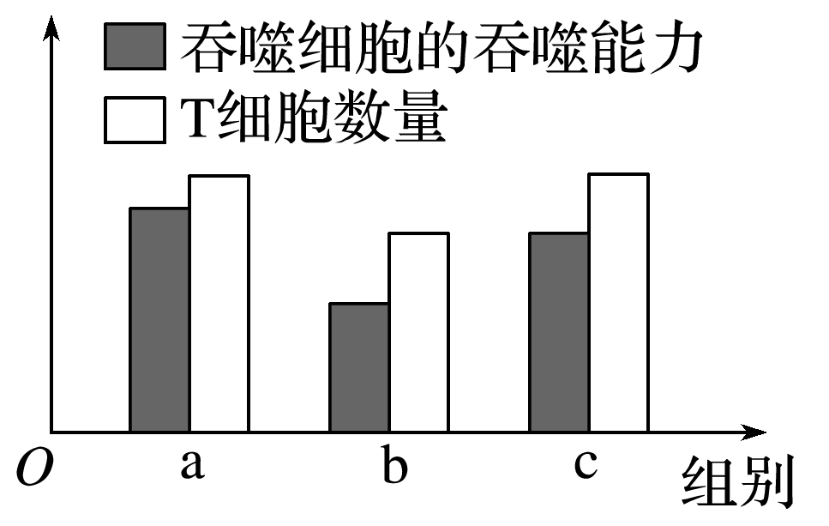
A．吞噬细胞仅在非特异性免疫中发挥作用
B．药物Q能够增强小鼠的非特异性免疫功能
C．药物Q可通过促进小鼠T细胞数量的增加来增强特异性免疫功能
D．免疫增强剂可增强吞噬细胞的吞噬能力
8.直接注射抗体或注射疫苗都可以使人体获得免疫。如图是某人获得抗破伤风芽孢杆菌抗体的两种途径及其抗体的变化情况。下列有关说法不正确的是( )
INCLUDEPICTURE "E:\\周飞燕\\2021\\同步\\生物\\298.TIF" \* MERGEFORMATINET INCLUDEPICTURE "E:\\周飞燕\\2021\\同步\\生物\\word\\298.TIF" \* MERGEFORMATINET INCLUDEPICTURE "E:\\马珊珊\\2021\\同步\\看\\生物 苏教 选择性必修1\\全书完整的Word版文档\\298.TIF" \* MERGEFORMATINET 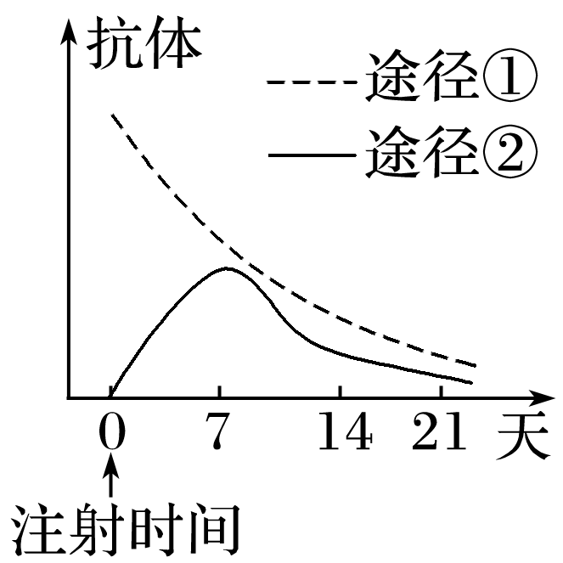
A．途径①注射的是抗体
B．当破伤风芽孢杆菌第一次侵入人体时，进行免疫预防的有效途径是途径①
C．正常情况下，途径②曲线在7天后逐渐下降，主要是记忆细胞的数目减少造成的
D．破伤风芽孢杆菌再次侵入人体时，与图相比，人体内抗体出现峰值的时间比途径②早
综合强化
9．(多选)下图为巨噬细胞避免过度炎症反应的机制，下列相关分析正确的是( )
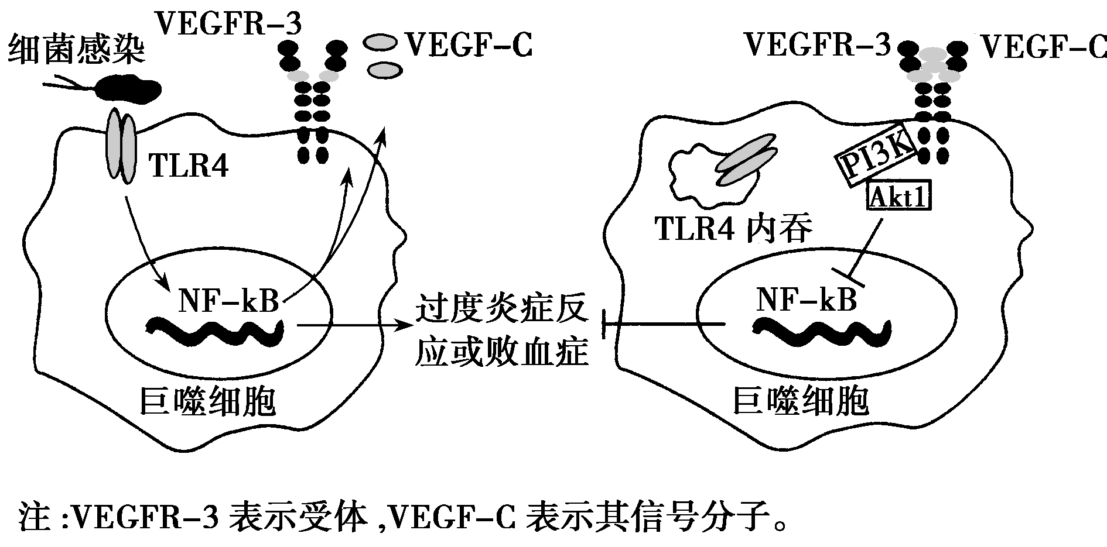
A．VEGFR－3的化学本质最可能是糖蛋白
B．抑制TLR4－NF－kB介导的炎症反应是通过抑制NF－kB的作用来实现的
C．TLR4的内吞体现了细胞膜的结构特点
D．若该细胞通过产生的溶菌酶直接杀死细菌，则该过程属于特异性免疫
10．(多选)科学家最新的研究显示，气候变暖将提高人类患腺鼠疫的可能性。这种疫病是由鼠疫杆菌(宿主为啮齿动物)引起的，鼠疫杆菌释放外毒素，使患者出现中毒性休克综合征。科学家从病愈患者的血清中提取的抗毒素对腺鼠疫患者有显著疗效。下列说法正确的是( )
A．外毒素是一种抗原，能引起人体的免疫反应
B．抗毒素是一种抗体，是由淋巴细胞分泌的细胞因子
C．外毒素和抗毒素的化学本质都是蛋白质
D．一种抗体只能与一种抗原结合
11．下图甲表示某种病毒先后两次感染人体后，人体内抗体产生、病毒增殖与疾病程度变化曲线图。请据图回答：
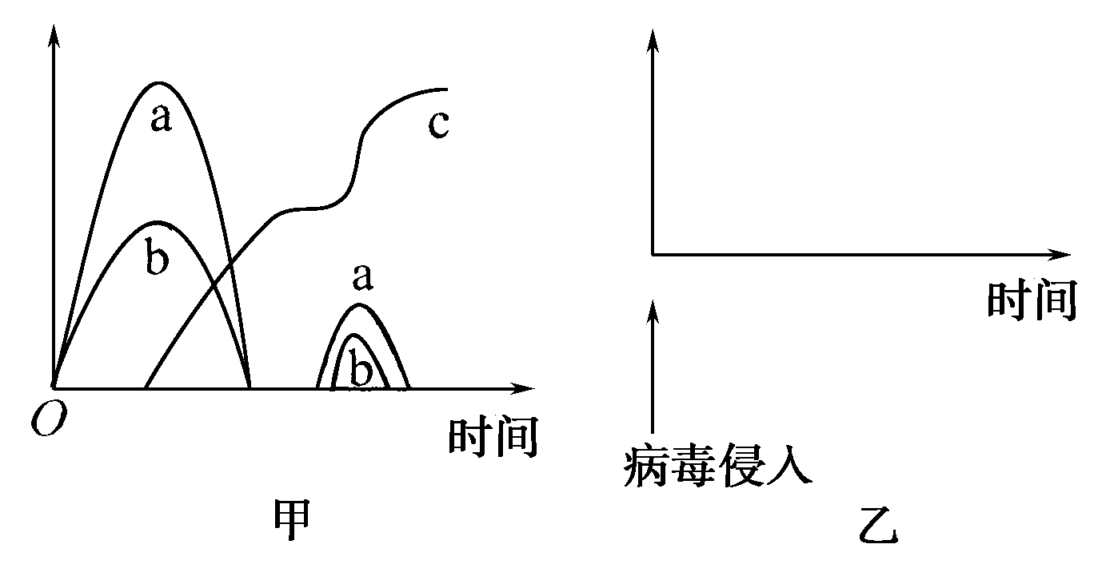
(1)a、b、c中表示疾病程度的曲线是________，表示抗体产生的曲线是__________。
(2)再次感染与初次感染相比，体内抗体产生明显____________。产生这种现象的原因是___________________________________________________________________________________________。
(3)请在图乙中用曲线表示该病毒第二次感染人体时，人体内抗体产生与疾病程度的关系(用文字注明对应曲线名称)。

12．Ⅰ．内环境稳态由神经系统、内分泌系统和免疫系统共同调节实现。下图表示机体内环境稳态调节的相关机制。
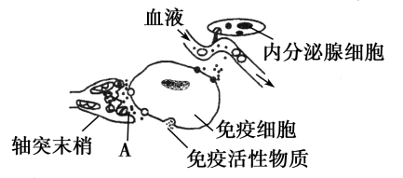
(1)由图可知，对免疫器官或免疫细胞的调节，既可通过突触前膜释放的神经递质直接进行调节，还可以通过分泌有关___________进行调节。免疫细胞能接受这二者的调控，是因为其细胞表面具有__________。
(2)人体感染埃博拉病毒后，体温维持39 ℃，人体还会出现呼吸速率加快等临床症状，调节此过程的中枢位于_________部位。某男子感染了埃博拉病毒后，还有可能再次感染埃博拉病毒而患病，其原因可能是____________________________________________________________。
Ⅱ．2019新型冠状病毒，即“COVID－2019”，因2019年武汉病毒性肺炎病例而被发现，2020年1月12日被世界卫生组织命名。1月22日，中国疾控中心表示，新型冠状病毒的来源是武汉一家海鲜市场非法销售的野生动物。截至2020年1月22日24时，国家卫健委收到国内25个省(区、市)累计报告新型冠状病毒感染的肺炎确诊病例571例，其中重症95例，死亡17例(均来自湖北省)。13个省(区、市)累计报告疑似病例393例。
(1)新型冠状病毒侵入人体内，首先要突破保卫人体的第一道防线和第二道防线，这两道防线人人都有，也不针对某一类特定病原体，因此叫作___________免疫。其中第二道防线是由体液中的____________(如溶菌酶)和__________等组成的。
(2)人的免疫系统有__________、___________和免疫监视功能。
(3)甲型H1N1流感在墨西哥爆发后，墨西哥人为提醒人们预防甲型H1N1流感，给城市的雕塑上戴上了口罩。戴口罩是一个很好的预防措施，请写出除此以外的预防措施(至少一个)：___________________________________________________________________________________________________________________________________________________________________________________________。

